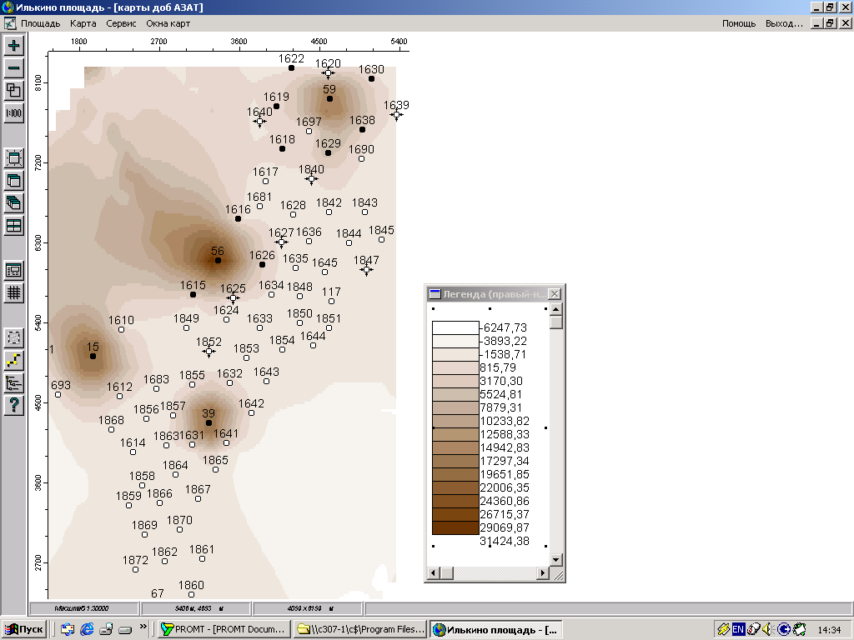
тонны

Рисунок 3.2 - Карта накопленной добычи нефти за 1984 год

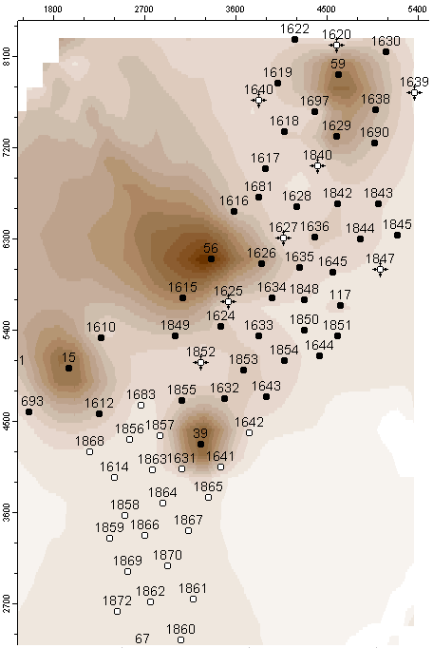

Рисунок 3.3 - Карта накопленной добычи нефти за 1989 год

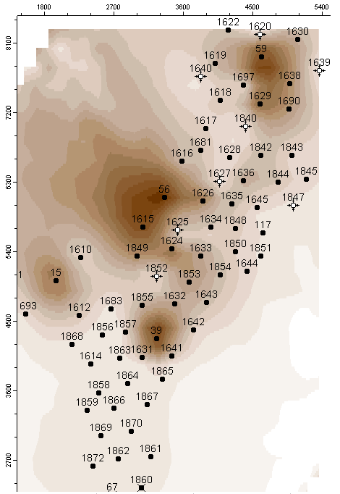

Рисунок 3.4 - Карта накопленной добычи нефти за 1994 год

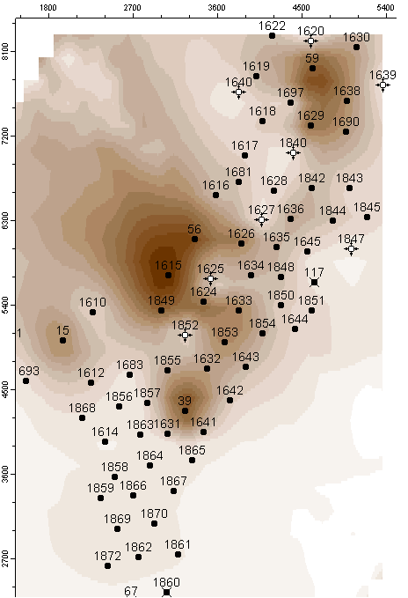

Рисунок 3.5 - Карта накопленной добычи нефти за 1999 год

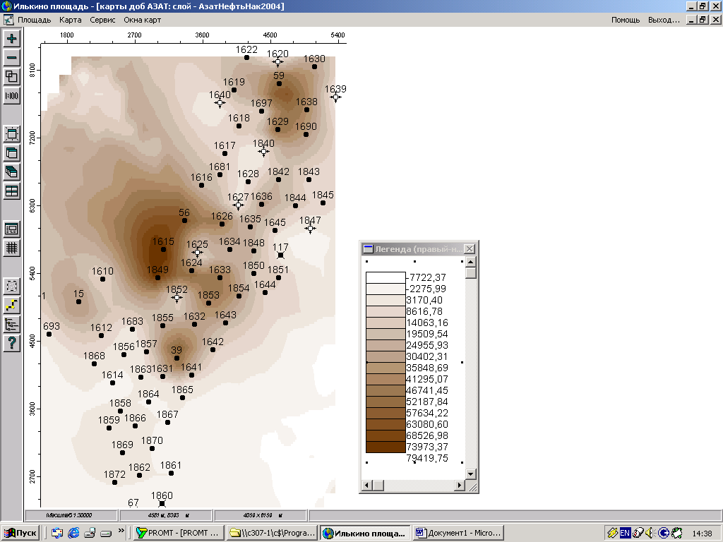

Рисунок 3.6 - Карта накопленной добычи нефти за 2003 год

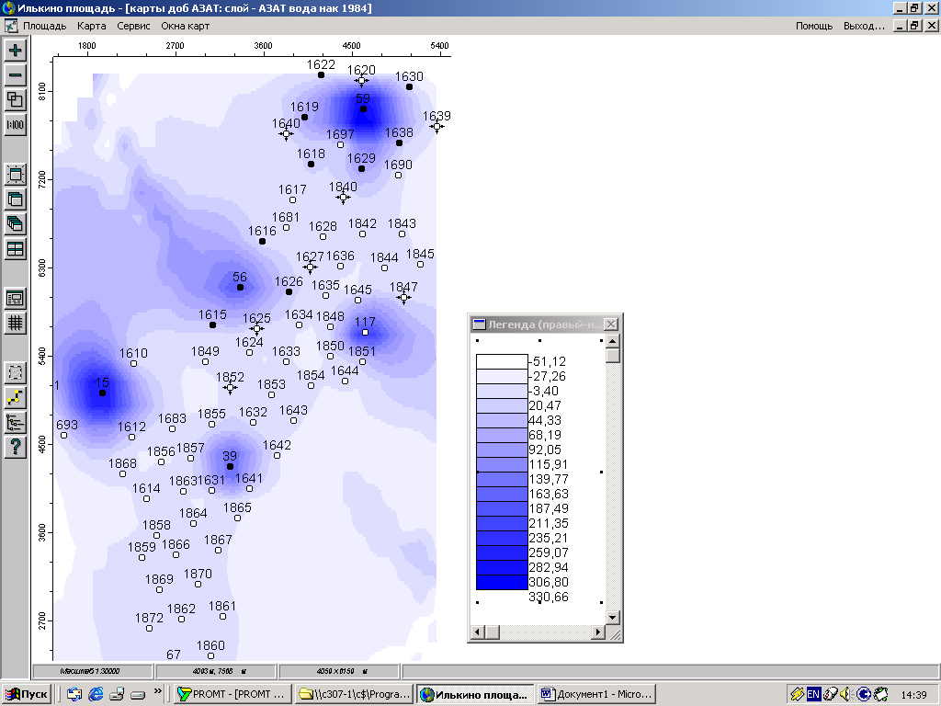

Рисунок 3.7 - Карта накопленной добычи воды за 1984 год

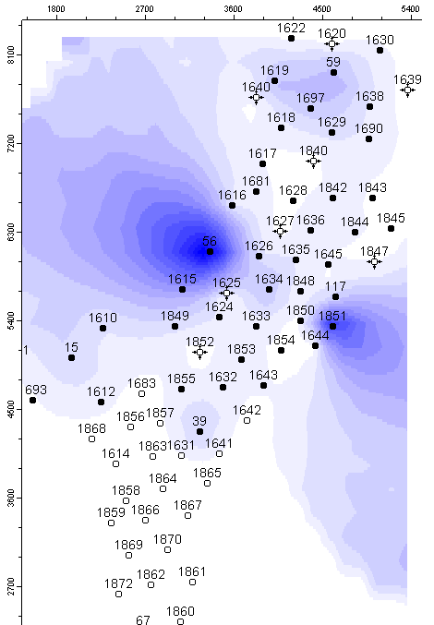

Рисунок 3.8 - Карта накопленной добычи воды за 1989 год

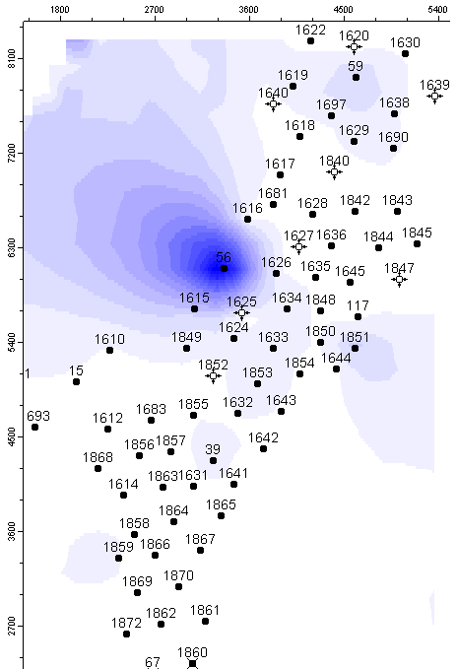

Рисунок 3.9 - Карта накопленной добычи воды за 1994 год

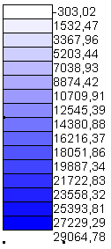

Рисунок 3.10 - Карта накопленной добычи воды за 1999 год

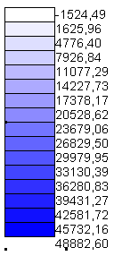

Рисунок 3.11 - Карта накопленной добычи воды за 2003 год

